**Με αφορμή τα Γεωμετρικά Αγγεία…**

Ρόμβοι και οφιοειδείς γραμμές, ομόκεντροι κύκλοι που έχουν γίνει με διαβήτη,

τεθλασμένες γραμμές, αβακωτό σχέδιο, μαίανδροι, σπείρες, ρόδακες, αγκυλωτοί σταυροί,

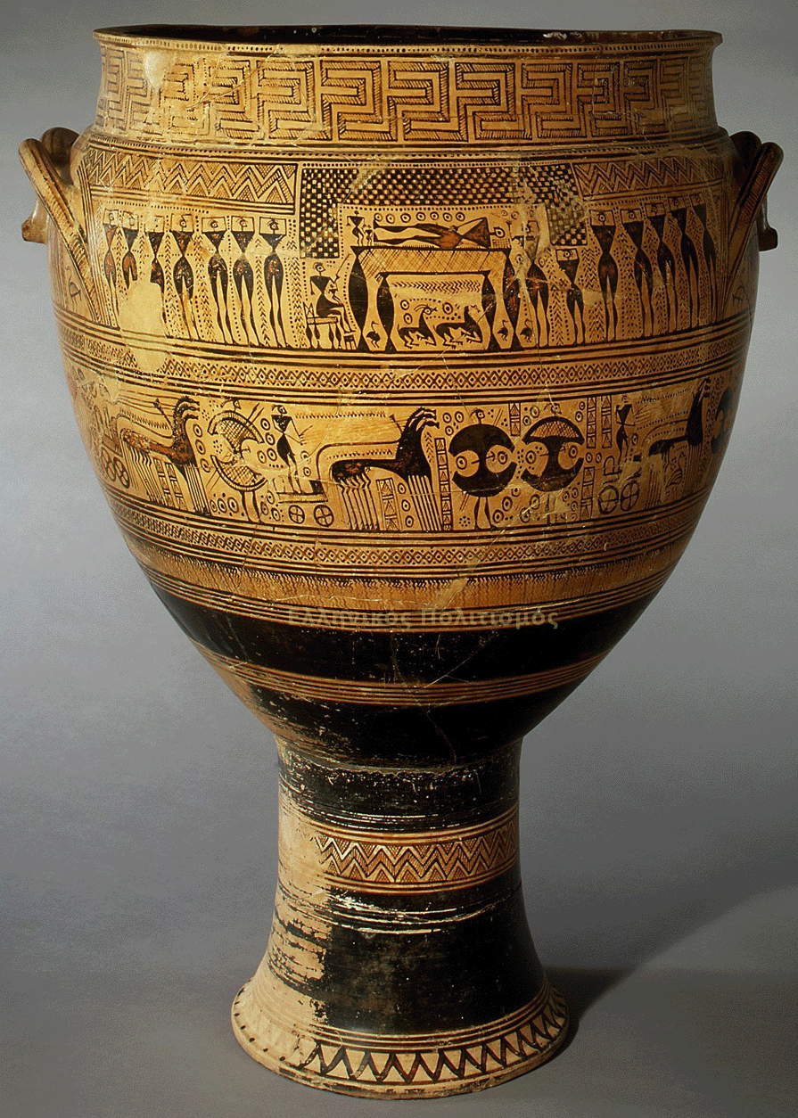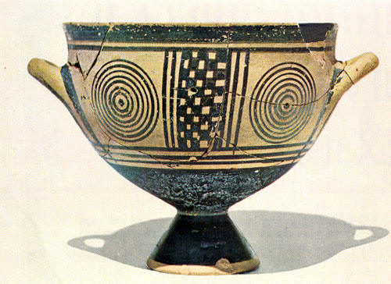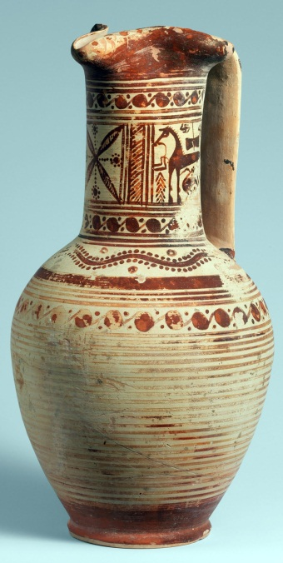αστέρια, μορφές με γεωμετρικό χαρακτήρα.

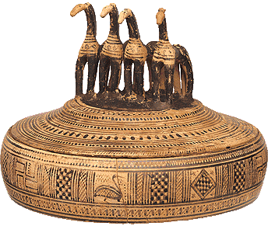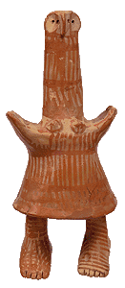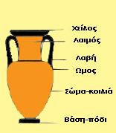

* Πρωτογεωμετρικός σκύφος, Μουσ. Κεραμεικού, 10ος αι. π.Χ.
* Αττικός Κ…..............................… του εργαστηρίου του ζωγράφου του Hirschfeld, 750-735 π.Χ.

Πρόθεση. Ύψος 108,3 εκ. διάμετερος, 72,4 ΜΕΤ, Νέα Υόρκη, 14.130.14

* Αττική υστερογεωμετρική π…….....…. με τέσσερα άλογα στο πώμα. Από τον Κεραμεικό. 750-735 π.Χ.
* Γυναικείο ειδώλιο με κινητά πόδια. Σώμα κωδωνόσχημο με πλαστική δήλωση του στήθους, λαιμός ψηλός που απολήγει σε πτηνόμορφο κεφάλι. Από τη Θήβα. Αρχές 7ου αι. π.Χ..

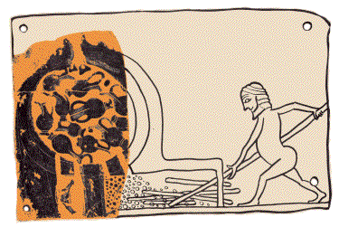

Ταιριάξτε τα **αγγεία** με τις **περιγραφές** τους:

1. Αγγείο με δυο λαβές που χρησίμευε για την αποθήκευση υγρών (λάδι, νερό, κρασί) και στερεών (σιτάρι, κριθάρι, ελιές, όσπρια) προμηθειών.
2. Αγγείο με τρεις λαβές που χρησίμευε στη μεταφορά του νερού από την κρήνη στο σπίτι.
3. Αγγείο μεγάλου μεγέθους με ευρύ στόμιο που χρησιμοποιούσαν στα συμπόισα για να αναμειγνύουν τον οίνο με το νερό.
4. Αγγείο με μια λαβή για την προσφορά, το «σερβίρισμα» του κρασιού.
5. Ανοικτό ρηχό αγγείο σαν τα σημερινά πιάτα.
6. Αγγείο πόσεως με ψηλό πόδι, ευρύ στόμιο και δυο λαβές. Το πιο συνηθισμένο ποτήρι κρασιού.
7. Αγγείο με δυο όρθιες λαβές που χρησίμευε ως ποτήρι του κρασιού και συχνά κρατάει στο χέρι του ο θεός Διόνυσος ή ο Ηρακλής.
8. Αγγείο μικρού σχήματος για αρωματικό ή κοινό λάδι που χρησιμοποιούσαν οι αθλητές στο γυμναστήριο.
9. Αγγείο με πώμα που χρησιμοποιούσαν κυρίως οι γυναίκες για τη φύλαξη των κσμημάτων και των καλλυντικών τους.
10. Αγγείο με μια λαβή για αρωματικό ή κοινό λάδι.

Kylix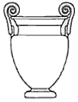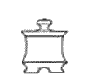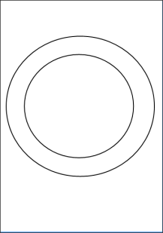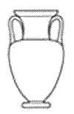

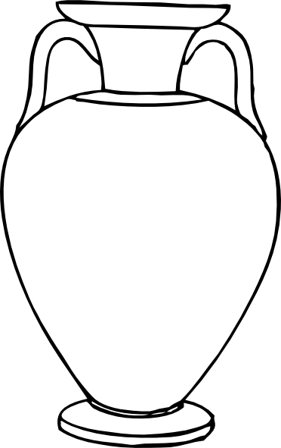( ) **Κάνθαρος** ( ) **Κρατήρας** ( ) **Πυξίς** ( ) **Οινοχόη** ( ) **Πινάκιο** ( )**Αμφορεύς** ( ) **Κύλιξ**

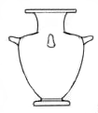Lekythos 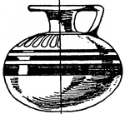

( ) **Υδρία** ( ) **Λήκυθος** ( ) **Αρύβαλλος**

* Εσείς πώς θα ζωγραφίζατε

τον δικό σας **γεωμετρικό αμφορέα**;

* Μιας και μιλάμε για τέχνη, ποια η αξία των **ομηρικών επών** για το σύγχρονο κόσμο;